**Класс:** 1-А

**Тема:** School (школа)

**Мета:** закріплення та узагальнення знань учнів з теми: «School» (школа); повторити алфавіт, кольори та деяких тварин; удосконалювати навички письма прописних букв; повторити ло з теми: «School» (школа); розвивати мовлення учнів, пам’ять, увагу; виховувати бережливе ставлення до шкільних предметів.

**Обладнання:** зошит, малюнки, алфавіт, кольори,букви-магніти,презентація.

**Хід уроку**

***І. Організаційний момент***

1. Психологічний настрій на урок**.**

Продзвенів уже дзвінок

Починається урок

Ми запрошуємо всіх Вас

На урок у 1 клас.

1. Рефлексія.

- Діти, давайте оберемо настрій з яким ми розпочинаємо урок. (Кожен учень показує смайлик , який відповідає його настрою . За більшістю смайликів і обирають настрій уроку.)

  

***ІІ. Мовна розминка***

а, о, у, е, u, i, z, s, зис, вор.

***ІІІ.******Повідомлення теми, завдань уроку й мотивація навчання.***

***ІV. Повторення вивченого матеріалу***

1. Повторення англійського алфавіту (хором усі учні)
2. Диктант алфавіту (в звичайних зошитах)

B, c, g, I, z, w, u/

1. Прописати 2 англійські букви у звичайних зошитах (W, V)
2. Повторення кольорів. Гра «Квіточка»



1. Фізкультхвилинка «Hare»

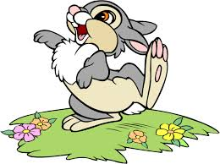

1. Повторення ЛО з теми: «School» (школа)
   1. Повторення слів: олівець, ручка, книжка, зошит, малюнок.

(Слова та малюнки на дошці)

* 1. Гра «Допоможи скласти слова з букв-магнітів» (на дошці)

npr – pen , ookb – book

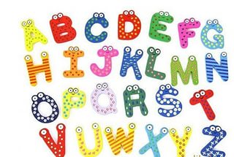

* 1. Повторення конструкції

Однина - there is

Множина – there are

|  |  |
| --- | --- |
| загруженное (1) | images |
| There is 1 pen | There are 3 pens |

* 1. Фізкультхвилинка «Bee»

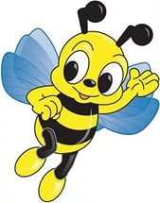

1. Повторити речення зі словами

I can - можу

I can’t – не можу

I can read – Я можу читати

I can’t swim – Я не можу плавати

***V. Підсумок уроку***

1. Бесіда
   * Як сказати я можу? (I can)
   * Як сказати я не можу? (I can’t)
   * Як сказати одна річ? (There is 1 pen)
2. Рефлексія.

- Оберіть смайлик, який відповідає Вашому теперішньому настрою.

- Я задоволена, що наш урок мав такий гарний настрій, дякую Вам за гарну, натхненну роботу.

3. – Підніміться!

- Урок закінчено. До побачення! - A lesson is complete. Good-bye!



Додатки до уроку:

